Практика использования информационной системы «Кондуит» для организации балльно-рейтинговой оценки достижений студентов

С.А.Кипрушкин, Н. Ю. Ершова, А. В. Соловьев
Петрозаводский государственный университет
Петрозаводск
(814-2) 711062
Факс (814-2) 711000
E-mail: skipr@psu.karelia.ru

Интеграция системы высшего профессионального образования Российской Федерации в мировую систему высшего образования, полноценное участие в Болонском процессе требует введения балльно-рейтинговой системы (БРС) оценивания деятельности студентов в вузе.
Балльно-рейтинговая система деятельности студентов используется в образовании с конца 50-х годов ХХ века. Ее применение имеет ряд преимуществ по сравнению с традиционной пятибалльной системой: более точно и объективно оцениваются знания студентов; создается основа для дифференциации студентов, что особенно актуально при переходе на многоуровневую систему обучения, и другие. БРС позволяет реализовывать механизмы обеспечения качества и оценки результатов обучения, стимулировать повседневную систематическую работу студентов, снижает роль случайностей при сдаче экзаменов и/или зачетов и повышает состязательность в учебе, у студентов появляются стимулы управления своей успеваемостью.
БРС оценивания знаний дает студенту новые возможности:
- в заданных рамках самому распоряжаться своим временем;
- выбирать порядок выполнения учебных заданий;
- самостоятельно планировать их выполнение;
- постоянно получать информацию об успешности своих академических занятий;
- сравнивать уровень своих знаний с уровнем знаний других студентов;
- углубляться в интересующие его области науки.
Итоги опроса студентов Кольского филиала ПетрГУ, проведенного доцентом О.М. Дорошевич [1], показывают, что сами студенты в основном положительно (51%) оценивают введение БРС в учебный процесс, отмечая, что БРС стимулирует студента посещать занятия и способствует изучению дисциплины в течение семестра, а не за день до сдачи экзамена/зачета.
Кроме положительных моментов в организации учебной деятельности студентов балльно-рейтинговая система открывает новые перспективы и для преподавателей, а именно возможность:
- рационально планировать учебный процесс;
- контролировать ход усвоения каждым студентом и учебной группой изучаемого материала;
- своевременно вносить коррективы в организацию учебного процесса по результатам текущего рейтингового контроля;
- объективно оценивать выполнение каждым студентом каждого учебного поручения;
- точно и объективно определять итоговую оценку по дисциплине с учетом текущей успеваемости и экзамена.
На физико-техническом факультете Петрозаводского государственного университета активно внедряются инновационные образовательные технологии, так уже более трех лет преподавателями кафедры информационно-измерительных систем и физической электроники успешно эксплуатируется специализированная автоматизированная информационная система «Кондуит», позволяющая повысить организационную составляющую учебного процесса, дисциплину студентов и преподавателей и направленная на воспитательные функции образовательного процесса.
Веб-сервис «Кондуиты» представляет собой элемент автоматизированной системы
учёта посещаемости и успеваемости студентов высшего учебного заведения. Он предназначен для доступа к базе данных отметок о посещении занятий и выполнении студентами работ по той или иной дисциплине в соответствии с учебным планом. Веб-сервис позволяет формировать различные отчёты и статистические формы на основании этих данных, что облегчает мониторинг эффективности учебного процесса. Также предоставляется возможность формирования рейтинга студентов по отдельным дисциплинам. Публичный статус рейтинга позволяет внедрить соревновательную компоненту в образовательный процесс.
Функциональность системы постоянно наращивается. В настоящее время система «Кондуит» позволяет использовать новейшие беспроводные средства доступа с переносных устройств и рассылку уведомлений о событиях на устройства пользователей. Это дает возможность студентам и при желании их родителям, а также представителям деканата практически в реальном времени отслеживать успеваемость и дисциплину студентов и преподавателей.
Внедряя рейтинговую систему, преподаватель на первой встрече со студентами обязан подробно объяснить систему балльно-рейтинговой оценки. Студенты должны знать, когда, какой суммой баллов будет оцениваться тот или иной вид их труда, какие критерии оценки использует преподаватель, когда, как и по каким темам будут проводиться тестирование и контроль выполнения самостоятельной работы.

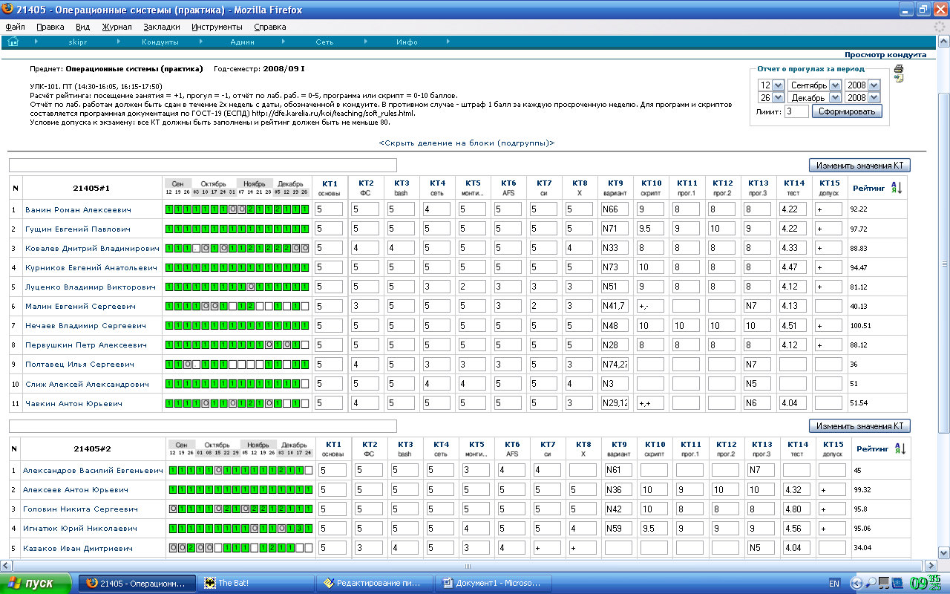

Рис.1. Кондуит по дисциплине «операционные системы» (практика)
Учебный год: 2008/09. I семестр. Место проведения: УЛК-5 ауд.101

В настоящее время в университете еще нет общего положения о балльно-рейтинговой системе оценки успеваемости, поэтому преподаватели самостоятельно разрабатывают БРС по курсу. Как правило, максимальное количество баллов, которое может получить студент по дисциплине в семестре – 100. Минимальное количество баллов, при котором дисциплина должна быть зачтена – 80. Для разных дисциплин количество баллов может базироваться на разных критериях.
Например, расчёт рейтинга по курсу «операционные системы»: посещение занятия = +1, пропуск = -1, отчёт по лабораторной работе = 0-5, программа или скрипт = 0-10 баллов. Отчёт по лабораторной работе должен быть сдан в течение 2-х недель с даты, обозначенной в кондуите. В противном случае - штраф 1 балл за каждую просроченную неделю. Для программ и скриптов студентами составляется программная документация по ГОСТ-19 (ЕСПД) http://dfe.karelia.ru/koi/teaching/soft_rules.html.
Условие допуска к экзамену: все контрольные точки (КТ) должны быть заполнены и рейтинг должен быть не меньше 80.
На рисунке 1 представлен кондуит практических занятий по дисциплине «Операционные системы».
Студент, работая с преподавателем в течение семестра, уже с первой недели, оценивая свои успехи, знает, как повышается составляющая его оценки по дисциплине, и в конце семестра может с высокой вероятностью определить ее возможное итоговое значение. Это практически исключает субъективность оценки, выставляемой студенту преподавателем.
Таким образом, уже сегодня, благодаря информационным технологиям, студенты становятся участниками Болонских преобразований, осваивают технологии балльно-рейтинговой оценки достижений и организации самостоятельной работы, осознают их достоинства и недостатки. А использование веб-сервиса «Кондуиты» делает внедрение БРС более простым и привлекательным способом.

Литература:
- Дорошевич О.М. Балльно-рейтинговая оценка.
URL: http://apatity.petrsu.ru/faculty/econom/ocenka.php (дата обращения: 21.08.2009).

